Название | Проведение ТО Блокиратора
Участок | Место | Время работы, (мин.) | Количество,  (чел.) | Подготовил | Утвердил
Склад | Док №12 | 600 | 2
Риски повреждения |  | Меры предосторожности
- Опасность повреждения рук. |  | 1. Работу осуществлять в перчатках  2. При проведении работ навесить замок безопасности  3. Работы выполнять вдвоём
Индивид. средства защиты |  | Спец. одежда, ботинки с металлическим подноском, перчатки х/б
Инструмент |  | Запчасти (№) |  | Материалы
Ключ на 19 – 2 шт.  Набор шестигранников 2шт  Набор звёздочек 2шт  Ключ 24 – 2шт  Съёмник для стопорных колец |  |  |  | Ветошь  Наждачная бумага  Смазка HS2000  Смазка MobilSHS100

- Получить задание от механика
- Подготовить инструмент, запчасти и СИЗ для проведения работ.
- Оборудование вывести в ремонт проинформировав бригадира о том, что на блокираторе будет проводиться ТО.
- Работы по ТО блокиратора проводятся вдвоём, отключить электрический выключатель, повесить замки безопасности, произвести пробный пуск.
- Выставить колпак с уличной стороны обозначив ведения работ на доке.
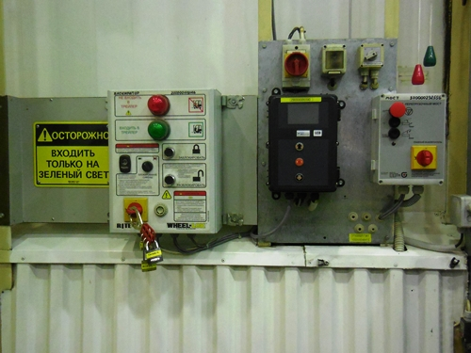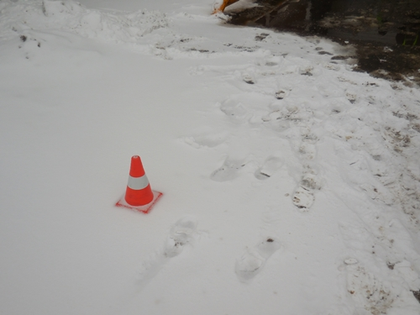

- Перед началом работ необходимо произвести чистку блокиратора от снега и грязи.

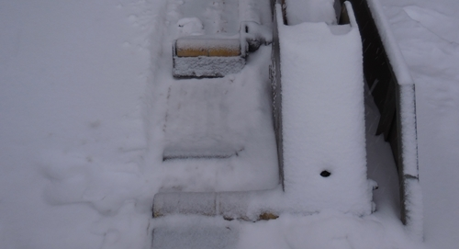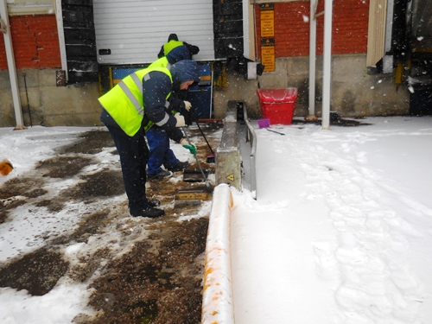

- После проведении чистки снимаем защитный кожух блокиратора шестигранником №8. Работу выполнять строго в СИЗ.

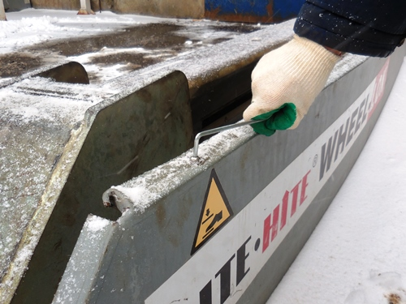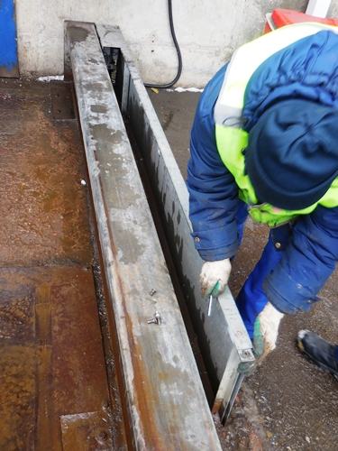

- После снятия защитного ограждения с помощью рожкового ключа №24 раскручиваем нижнюю часть запирающего узла и крепление каретки.

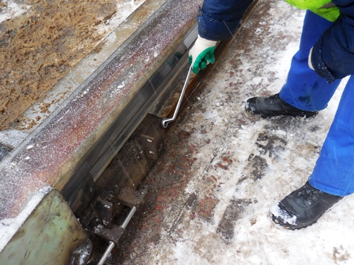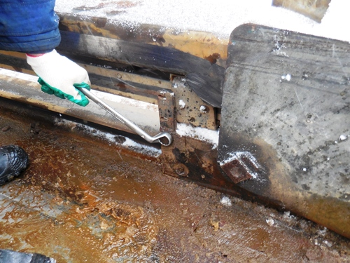

- При помощи рычага вдвоём поднимаем запирающий узел, убираем мусор и грязь.

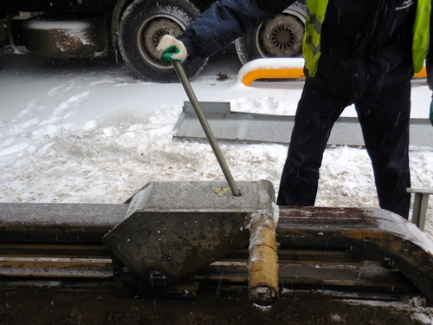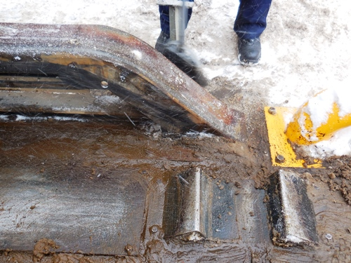

- При помощи съёмника для стопорных колец снимаем стопорное кольцо и шайбу.

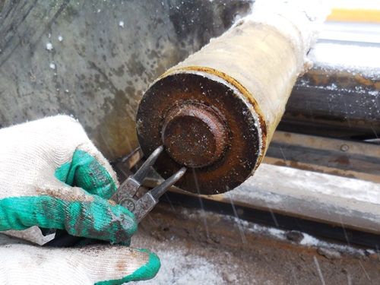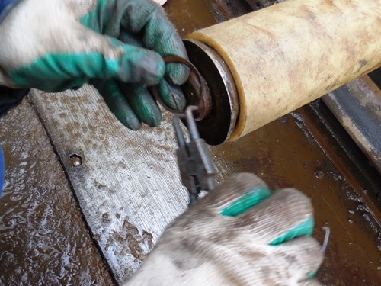

- Снимаем ролики с запирающего вала.
